

Numeral 14
Contratos de Mantenimiento
Ejercicio | 2026
Fecha | Del 01 al 30 de junio
Base Legal | Articulo 10 Numeral 14 Decreto 57-2008
Información | Contratos de mantenimiento de equipo, Vehículos, inmuebles, plantas e Instalaciones
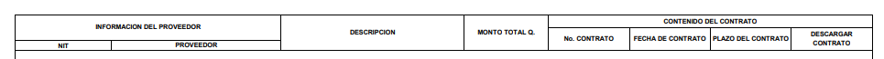
La Federación Deportiva Nacional de Ciclismo informa que, no cuenta con contratos sobre mantenimiento de equipo, Vehículos, Inmuebles, plantas e instalaciones para el mes de junio 2026. Las reparaciones a vehículos que se han realizado no han requerido contrato debido al monto del servicio y lo esporádico de los mismos.

Actualizado el 26 de junio de 2026

